Att: Nyhetschefen Kungsbacka 2011-03-31

Coloplasts nya tappningskateter vinner prestigefyllt designpris

Coloplasts nya tappningskateter, SpeediCath® Compact för män, har vunnit det prestigefyllda franska designpriset Janus de la Santé. Coloplast tilldelades priset för sitt arbete att genom en innovativ design och lösning minimera upplevelsen av ett funktionshinder och uppmärksamma ett ämne som fortfarande är tabu, intim sjukvård.
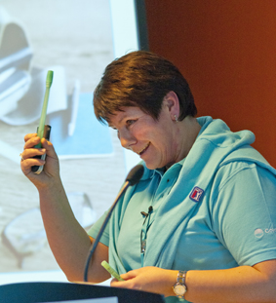
– Det är naturligtvis mycket hedrande och en bekräftelse på det omfattande arbete som Coloplast lägger ner på att lyssna på kundernas behov och utveckla produkter som både till funktion och till design förenklar livet för personer med blåstömningsproblem, säger Britt-Inger Bergkvist, vd på Coloplast.

Priset delas ut av det franska designinstitutet, Institut Français du Design. Utmärkelsen belönar produkter och hjälpmedel inom sjukvården som har tagits fram med patienternas behov i fokus och som förbättrar livskvaliteten för funktionshindrade.

SpeediCath Compact för män är en helt ny typ av tappningskateter för män som har problem med att tömma urinblåsan på naturlig väg. I utvecklingen av produkten har Coloplast lyssnat på användarna, där sex av tio tycker att det viktigaste med en kateter är hur diskret den är.
Britt-Inger Bergkvist, vd på Coloplast, visar SpeediCath Compact för män under lanseringsseminariet i februari 2011.

Jämfört med tidigare katetrar har SpeediCath Compact för män en helt ny design. Viktigast är att den i sin förpackning bara är hälften så lång som en standardkateter – 19 centimeter jämfört med cirka 40 centimeter. Den är enkel och säker att bära med sig, använda och slänga, ser inte omedelbart ut som en kateter och är så liten och diskret att den kan göra det sociala livet för män med blåstömningsproblem betydligt enklare.

– Det känns bra att Institut Français du Design även uppmärksammar vikten av vårt arbete med att bryta tabun kring det här ämnet, säger Britt-Inger Bergkvist.

Ursprungspriset från Institut Français du Design, Janus d’Industrie, instiftades 1953. 2004 instiftades ett speciellt pris för hälsovårdsprodukter. Den tvärvetenskapliga juryn består av ett femtiotal experter från näringslivet och designvärlden samt samhälls- och beteendevetare. De fem designkriterier som bedöms är: ergonomi, estetik, ekonomi, etik och emotion.

För ytterligare information:
Britt-Inger Bergkvist, vd Coloplast, tfn 0300-332 61 eller 0706-34 06 15, e-post: sebbe@coloplast.com
Bilder för fri publicering: www.coloplast.se/nyheterochpress

